Сотрудники Московского авиацентра в феврале спасли 29 человек

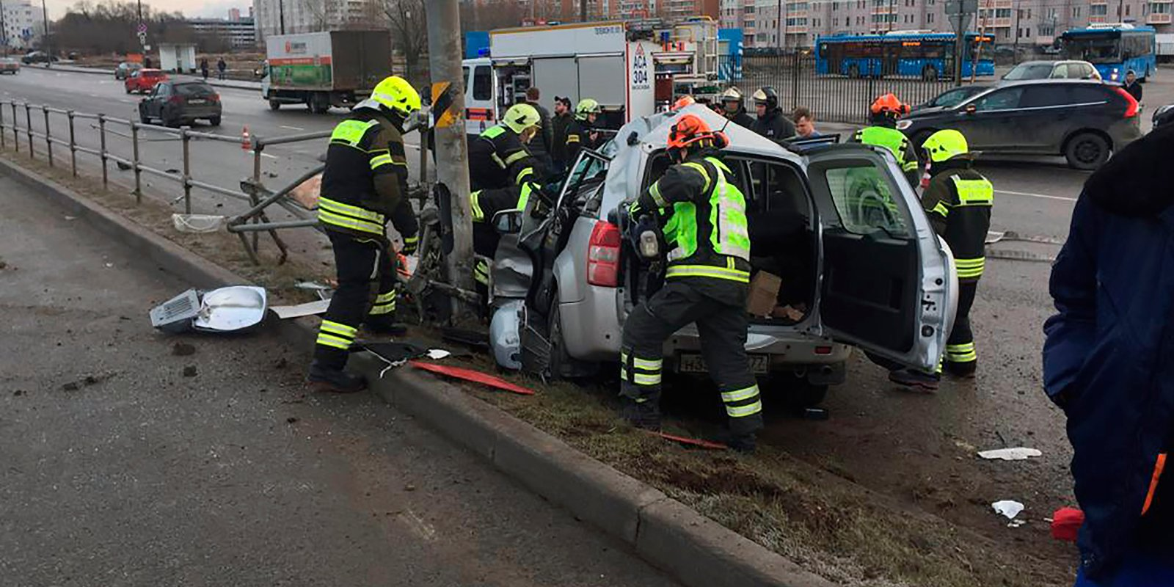

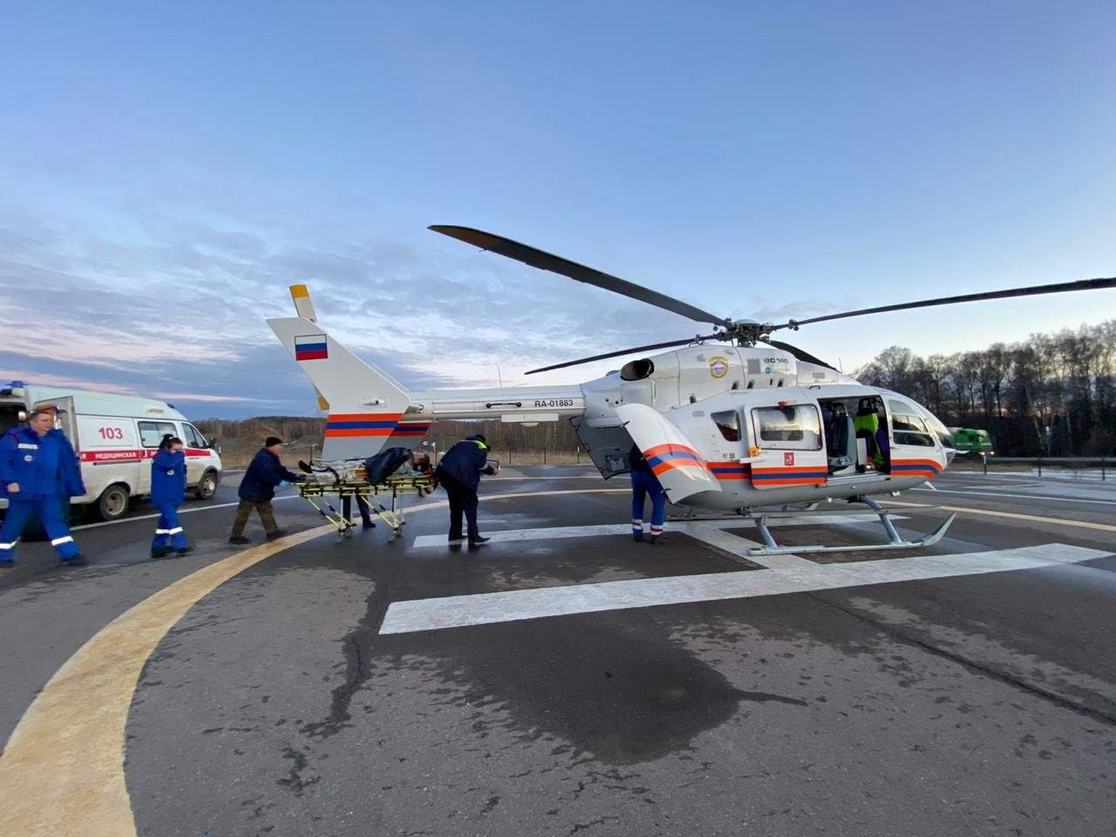
В феврале 2020 года экипажи санитарных вертолетов доставили в больницы 22 пострадавших. Спасатели авиацентра 28 раз выезжали для проведения аварийно-спасательных работ и за месяц спасли 7 человек.

«В столице все шире применяются авиационные технологии, пилоты и спасатели оперативно приходят на помощь людям, попавшим в беду. В феврале мы выполнили 26 вылетов санитарной эвакуации, а также выезжали на ДТП, поиск пропавших в лесу и помощь маленькому ребенку», — сообщил директор Московского авиационного центра Кирилл Святенко.
Сотрудники Московского авиационного центра постоянно совершенствуют профессиональный уровень. Так в прошлом месяце спасатели 117 раз десантировались с вертолетов, тренируясь выполнять задачи по ликвидации различных происшествий, обеспечивая безопасность населения столицы.

